國立中央大學災害防治研究中心
112年NCU1120701HB防災士培訓計畫
- 依據
- 依據災害防救法第22條第1項第2款、第23條第1項第2款。
- 內政部112年3月27日內授消字第1120823073號令修正防災士培訓及認證管理要點辦理。
- 培訓對象及預計人數
- 培訓對象：桃園市校園防災輔導團、永續發展與環境教育輔導團成員、各級學校教職員、韌性社區及有志提昇自我防災意識之準備者。
- 預計人數：50人。
- 培訓日期：民國112年07月06日、07月07日
- 培訓地點：桃園防災教育館3樓救護教室（地址：桃園市八德區介壽路二段901巷49弄35號，位置如圖1）
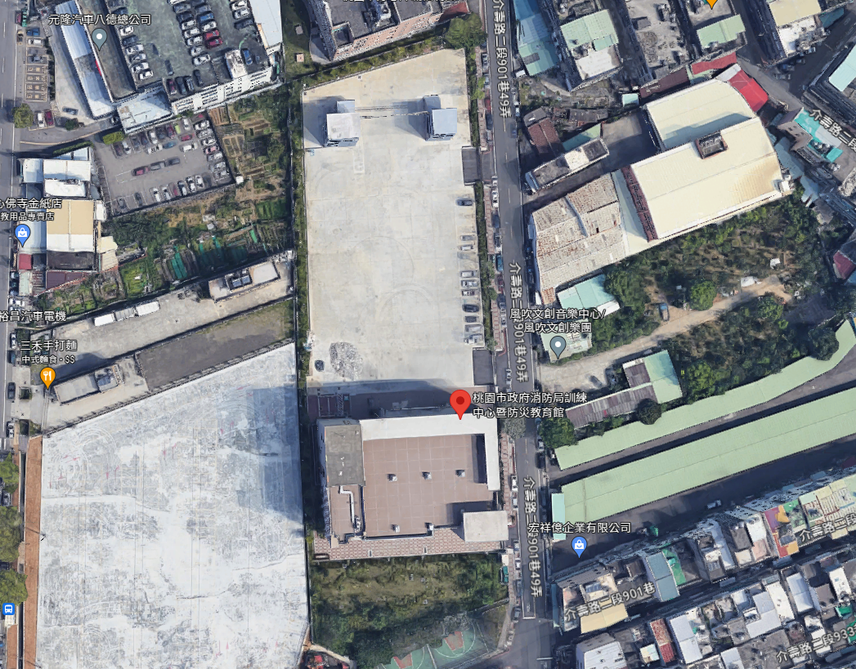
圖1 桃園防災教育館位置
- 培訓費用：由桃園市強韌臺灣大規模風災震災整備與協作計畫-112年執行計畫經費支應。
- 報名方式
- 請參訓人員於112年6月19日前填寫培訓網路報名表單，並上傳大頭照電子檔，以完成報名手續。
- 報名表單連結：https://reurl.cc/94Zr9V
- 聯絡人：張心怡 專案經理
- 電子信箱：freyiadream@gmail.com
- 連絡電話：03-422-7151#34052
- 培訓課程表
07/06  課程時間 | 課程名稱 | 課程內容及目標 | 講師
08：40  |  09：00 | 報 到
09：00  |  09：50 | 個人與居家防護措施 | 內容：  - 學習地震、風災、水災及火災之個人與居家防救災準備及因應對策。  - 避難疏散的原則。  - 災後生活維持的因應原則。  目標：  讓防災士能明白上述課程，不只防災士自身有幫助，也能透過平常的防救災宣導，教導民眾相關個人防救災知識。 | 陳偉軍理事長  社團法人  彰化縣防災協會
10：00  |  10：50 | 個人與居家防護措施（情境練習） | 內容：  將【個人與居家防護措施】課程所上之內容實際操作，例如疏散避難演練、火災滅火、火災逃生及地震避難等。  目標：  因上述內容並非聽過課後就能實際操作，需透過實際操作並不斷地複習，才能更加熟悉，並且將相關知識轉授給民眾或應變時實際用上。 | 陳偉軍理事長  社團法人  彰化縣防災協會
11：00  |  11：50 | 社區避難收容場所開設與運作 | 內容：  - 社區防避難場所之運作流程。  - 防災士於避難收容階段能扮演的角色。  - 避難所相關營運實務重點。  目標：  使防災士瞭解我國避難收容的流程及運作，並且在避難收容階段能扮演的角色，如何協助民眾，順利進行避難及協助收容處所開設。 | 陳偉軍理事長  社團法人  彰化縣防災協會
12：00  |  13：00 | 休 息
13：00  |  13：50 | 基礎急救訓練 | 內容：  基本急救訓練（CPR+AED）、簡易止血包紮、傷病患搬運及身心障礙者協助等。  目標：  讓防災士熟悉相關基礎救護術的操作。 | 柳育漢營運長  台灣應急整合服務
14：00  |  16：50 | 急救措施實作（含急救術科測驗） |  | 柳育漢營運長  台灣應急整合服務
17：00 ～ | 賦 歸

07/07  課程時間 | 課程名稱 | 課程內容及目標 | 講師
08：40  |  09：00 | 報 到
09：00  |  09：50 | 防災士職責與任務、我國災防體系與運作 | 內容：  - 瞭解防災士基本概念。  - 瞭解防災士權責與任務。  - 認識臺灣災害防救體系與運作。  目標：  使防災士明白自身權責及任務，並且能瞭解臺灣現階段災防體系的運作，當防災士在執行任務時能有明確的目標及明白該如何運作。 | 林岡緯士官督導長  桃園市後備指揮部
10：00  |  10：50 | 我國近年災害經驗及災害特性 | 內容：  - 災害管理之基本概念。  - 我國近年災害經驗及災害特性。  目標：  在執行防救災任務前，先瞭解災害管理各階段的意義及工作，並且對於可能面臨的災害種類及狀況，有事先的認知。 | 林岡緯士官督導長  桃園市後備指揮部
11：00  |  11：50 | 資訊掌握、運用與社區防災計畫 | 內容：  - 瞭解災害資訊應用。  - 災害潛勢及防災地圖介紹。  - 認識災害謠言的威脅及解決之道。  - 災害資訊發布與取得。  - 災害資訊傳遞。  - 瞭解如何編撰社區防災計畫。  目標：  使防災士能清楚掌握防救災資訊，並且瞭解如何實際運用，另外對於社區防災計畫的撰寫及使用，能有所瞭解。 | 林岡緯士官督導長  桃園市後備指揮部
12：00  |  13：00 | 休 息
13：00  |  13：50 | 社區防災工作推動與運作 | 內容：  - 瞭解社區防災之推動及運作。  - 瞭解社區防災的工作內容。  - 瞭解社區中防災士之職責。  目標：  為使防災士瞭解推動社區防災工作的各項內容，並能後於社區災害防救實務工作上能充分運用，本課程包含社區防災之基本概念及防災地圖之製作注意事項。 | 鄭琬宣講師  慈濟佛教基金會
14：00  |  16：50 | 防災計畫實作與驗證 | 內容：  - 防災計畫架構討論。  - 綜合課程內容，透過推演與實作來驗證並學習靈活運用。  目標：  讓防災士熟稔並靈活運用相關防災知識及技能，學習在模擬的災害情境下蒐集、傳遞資訊、下判斷，並具體地預設瞬息萬變的災害狀況，以學習迅速且正確的Know-how。 | 鄭琬宣講師  慈濟佛教基金會
17：00  |  17：50 | 學科測驗 |  | 中央大學防災中心
18：00 ～ | 賦 歸

- 注意事項
- 參訓人員需全程參與所有課程，進行防災士認證之學科及術科測驗，全程參與培訓並測驗合格者，由培訓機構（國立中央大學災害防治研究中心）統一向內政部申請防災士合格證書及識別證，無全程參與培訓或測驗未及格者，不具備申請防災士資格。
- 參訓人員須簽署個人資料同意書，通過培訓方能建置個人防災士資訊，以製作防災士證書及識別證，未簽署者無法取得相關證明文件。
- 測驗未及格學員得補行測驗，以一次為限。
- 培訓合格後由培訓機構邀請加入防災士LINE群組及簽署災時協助防災意願書。
- 防災士培訓備有午餐，交通與住宿費用需由學員自理。
- 為響應環保不提供瓶裝水，請自備環保杯，場地設有飲水機供取用。
- 本次培訓若因天災等不可抗力因素延期或停辦，由培訓機構安排轉班事宜。
- 為保障著作權，非經教師同意不得私自錄音或錄影，研習期間請妥善使用公物與教具。

